3D短波反射/散射混合传播模型周工作总结
总结日期：2026年7月17日
范围：上周工作精简回顾与本周 A3Rnew 实施进展

一、上周工作
工作项 | 精简进展
统一模型与场景入口 | 建立统一 NeProvider3D 和 main2.py pipeline，使 baseline、TID、Spread-F、Es、bubble 等参数化三维电离层场调用同一传播程序；main.py 保留单场景验证，输出语义区分单程/双程、O/X、反射/散射状态。
三维磁离子反射主链 | 完成 AH3D 有限差分 Hamiltonian first version 及 V2 入口替换，支持 O/X 分支、三维射线扇、P2P、群路径和群时延；ray fan 默认仅算 O 波，可开关启用并区分 O/X，P2P 保留 O/X。
反射/散射与观测输出 | 形成 Ray-PE local_2p5d、路径相关 MPS 统计核、复折射率吸收及通信/雷达 P-D 输出链；完成复杂电离层背景绘图规范和主要输出语义标注。
阶段边界 | 明确 local_2p5d 不是完整 3D PE/全波，MPS 不是完整三维散射场，AH3D 仍需加强截止区、步长与跨频连续性；绝对功率尚无实测校准。

二、本周工作
工作项 | 实施内容 | 状态
A3Rnew 路线调整 | 将 P2P 升级路线调整为精度优先：生产求解采用 DOP853、自适应积分、色散面投影和多尺度中心差分 Jacobian；变分 Jacobian 降为实验诊断，不再作为 P2/A4 准入条件。 | 原变分 Jacobian 与中心差分参考仍存在约 1.78×10^-2 相对误差，且误差来源涉及 RHS、色散投影、地面事件和终端映射，可能导致 P2P 根迭代收敛到错误模式或漏检高/低射线。  多尺度中心差分Jacobian通过多个扰动尺度识别稳定平台，为落点映射导数提供可复核的精度参考，降低伪收敛和漏模风险。代价是计算显著变慢。
P0C 高低射线参考 | 基于 Coleman 直接变分方法及 Nosikov 广义力方法整理并实现 Chapman F2 高/低射线参考，保留高射线极小值、低射线鞍点的模式语义和可复核签名。 | 原 P2P 验证缺少已知高、低射线共存的标准算例，无法可靠判断全域搜索是否漏模、误合并或收敛到伪解。  构建验证算例，验证低射线鞍点、高射线极小值的正确识别，并通过发射角、顶点高度、群时延和轨迹等签名检查模式完整性，为后续复杂三维电离层计算及 PHaRLAP 对照提供基准。
A3Rnew-P1 Jacobian 定版 | 实现多尺度中心差分稳定平台判定；对非有限、病态、near-cutoff、扰动轨迹非 ground 等结果显式拒绝；修复细化尺度索引越界。 | 单一尺度 Jacobian 可能受截断误差、舍入误差或异常轨迹影响，导致 P2P 错误收敛，通过稳定平台判定筛除不可靠导数，并拒绝 near-cutoff、非 ground 等物理状态；修复索引越界，保证细化计算正确运行。
A3Rnew-P2 模式完整性 | 实现完整 beta/az 二维周期角域审计，O/X 独立落点图与检查点；联合拓扑绕数、目标邻近、映射折叠、Jacobian 奇异性和分支状态触发三级自适应加密，并以单元有界 TRF 求根。 | 单纯扫角或一维符号判断可能漏掉高/低射线、成对根和角域边界根。  完整审计 beta/az 角域，结合多种风险指标定位复杂区域并加密，再用有界 TRF 求根，提高模式发现的完整性和物理可追溯性。
模式追踪与可恢复计算 | 最终去重联合分支、状态、转向点、发射角、三维轨迹、反射高度和群时延；检查点记录配置、Provider 和代码哈希，不一致时拒绝恢复。 | P2P 全域扫描会对同一物理射线产生多个数值近似解，也可能发现高度、时延相近但路径不同的射线。仅按高度或时延去重可能误合并不同传播路径；配置变化后恢复旧结果可能造成数据污染。联合轨迹和传播状态区分真实独立模式，并通过配置、Provider、代码哈希保证断点恢复结果与原计算条件一致。

三、验证结果
P2 二维审计专项、P0C 高低射线、多尺度中心差分参考和 P2P 变分兼容测试均为 0 fail(s)；相关代码编译及 git diff --check 通过。

四、当前进度与下一步
当前执行位置为 A3Rnew-P2：P2-0 至 P2-5 已实现，下一步为 P2-6 冻结长算例验收。验收通过后进入 P3 文献/解析复现、P5new 精度验收，再进入 A4 PHaRLAP 外部验证。

PHaRLAP 是一个 MATLAB 工具箱，用于研究和建模地球电离层中高频（HF）无线电波的传播。它提供二维和全磁离子三维数值射线追踪（NRT）引擎、分析射线追踪（ART）程序及必要的支持程序。
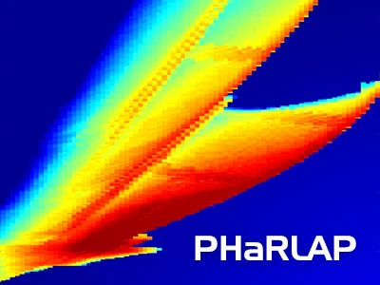
极简电离层环境 (抛物线型 F2 层)，发射频率15MHz仰角5-35度共16条射线，发射方位角90，雷达经纬度lat30 lon120，未开启不规则体，求解器精度tol=[1e-7,0.01,10]
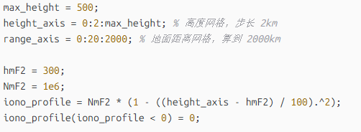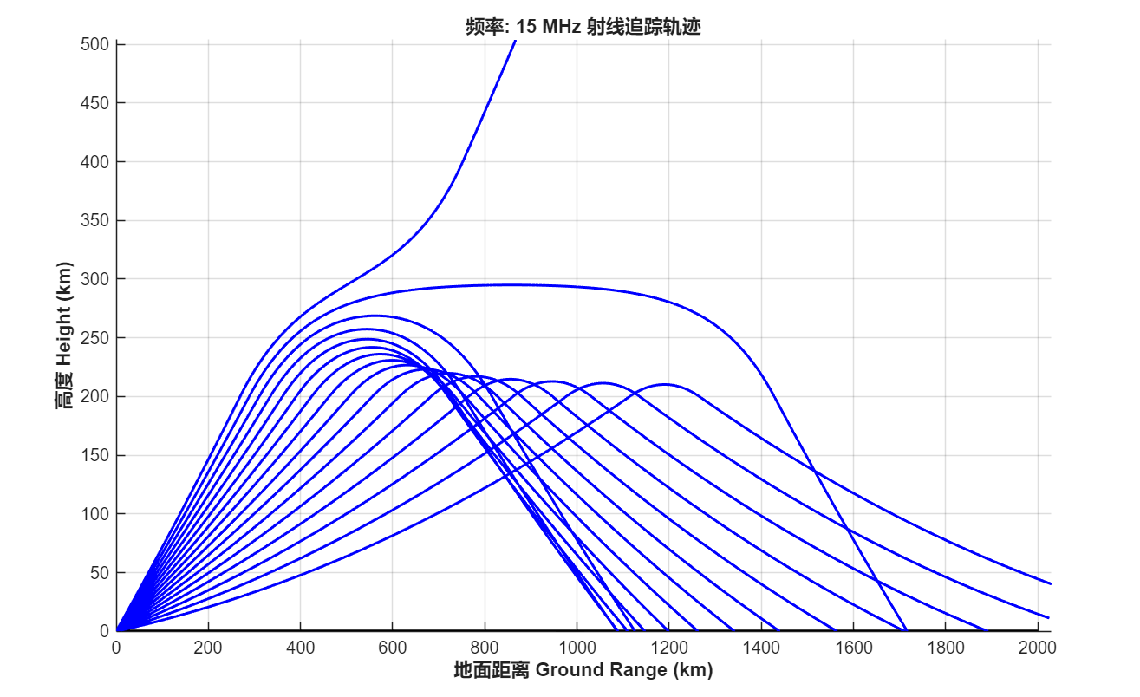

五、风险与未完成项
- P2-6 冻结长算例尚未验收：需显式启用 adaptive_2d，完成 P0C、平滑磁离子 baseline、固定 Provider 哈希斜向 TID 的 O/X 全域审计，并确认连续两级模式集合稳定。
- 完整 Jacobian 长回归运行超过 15 分钟无输出，已终止本轮进程；当前属于未完成验证，不能据此宣称通过或失败。
- 变分 Jacobian 相对误差约 1.778e-2，仅保留为实验诊断；不宣称其已验证加速。
- P2 是同一 AH3D 求解器内部的模式发现完整性验证，不替代后续 A4 PHaRLAP 外部物理验证。
- near-cutoff 隧穿、模式转换、完整三维全波散射及绝对功率校准仍未解决。

